知识回顾：

1. 数据库，因为数据方便存储，通过SQL结构化查询语言Struction Query Lanuage。不光完成数据维护（新增、修改、删除），查询（统计查询）
2. 关系型数据库Oracle、MySQL、SqlServer，非关系型数据库no sql Redis（key,value）KV数据，mongodb（json带格式的一个字符串 {abc}），hbase（列式存储）
3. 概念：
   1. 数据库database， mysql，隔离不同的项目，yhdb，jtdb
   2. 表table，在一个项目中有很多的业务：购物车表，订单表
   3. 字段column,field，一个表中有很多信息，可以划分成很多的字段，字段最小单位不能分拆
   4. 类型datatype，数据库对不同类型的数据要进行存储

int/tinyint/double/varchar/timestamp

* 1. 主键 primary key，唯一的标识这一条的记录
  2. 自增 auto_increment（mysql独有的）+1，数据库底层会记录这个表的主键的最大值

1. 基础的SQL语句
   1. create database yhdb; 默认的字符集lantin1，相当于iso-8859-1
   2. create database yhdb default character set utf8;
   3. create table tb_door(id int not null auto_increment,door_name varchar(200),tel varchar(20), primary key(id)); 创建表，3个字段，类型，主键，自增
   4. show databases; 展示所有的数据库
   5. show tables; 展示某个库的所有的表
   6. use yhdb; 打开某个数据库，它就作为当前数据库
   7. show create table tb_door; 展现表的创建的sql语句
   8. desc tb_door； 展现表的结构
   9. drop table tb_door; 删除表，自增管理也被删除了

delete from tb_door; 只删除内容，不会把自增删除。

* 1. drop database yhdb; 删除库，所有的数据都丢失

5）最常用SQL语句

CRUD操作，新增，修改，删除，查询

1. insert into tb_door(door_name,tel) values(‘大钟寺店’,’110’);

insert into tb_door(tel ,door_name) values(’110’,‘大钟寺店’);

insert into tb_door(price) values(110.00);

1. update tb_door set tel=’119’ where id=1
2. update tb_door set door_name=’dzs’,tel=’119’ where id=1
3. delete from tb_door where id=1;
4. select * from tb_door; 查询所有数据

select tel from tb_door;

select tel from tb_door where id=1;

select count(*) from tb_door;

select count(id) from tb_door; 底下性能比上面的高

1. 使用客户端sqlyog

把门店信息表实现

1. 表设计，在概要设计时就开始表设计，在详细设计中继续细化，在详细设计完成，表设计就完全完成了。在实际开发中也会局部修改。
2. 表名tb_door，字段们id,door_name,tel，字段类型，长度
3. 实现建表SQL语句

在业界有标准表设计工具，PowerDesigner，以图形展现，看着方便直观，可与直接产生建表SQL语句。

安装PD

1. PowerDesigner15.1汉化破解版.rar

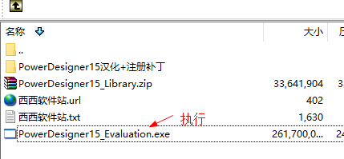

破解

把所有的文件覆盖下面目录即可

C:\Program Files (x86)\Sybase\PowerDesigner 15

然后运行就可以。汉化不彻底。

安装时选择语言（下拉框）选择PRC中文（最长的那个）同意协议，

然后一路next

1. 录入数据
2. 查询数据

在实际开发中怎么使用PD表设计？（了解，会看，会用）

表设计，非常关键，对业务了解，开发团队资深系统分析师

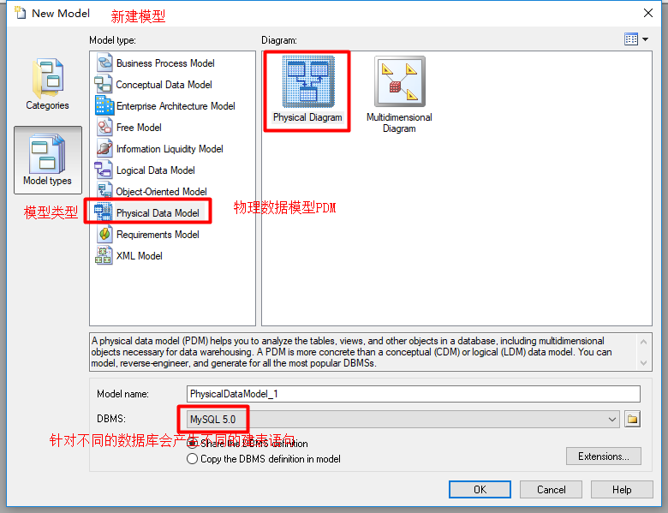



工具栏中就注意2个按钮，

上面的叫表，下面的是表之间关系

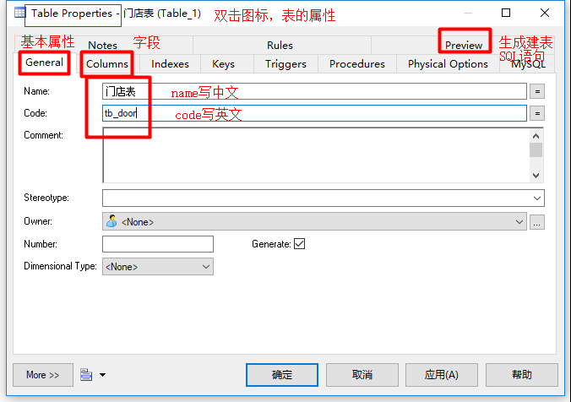

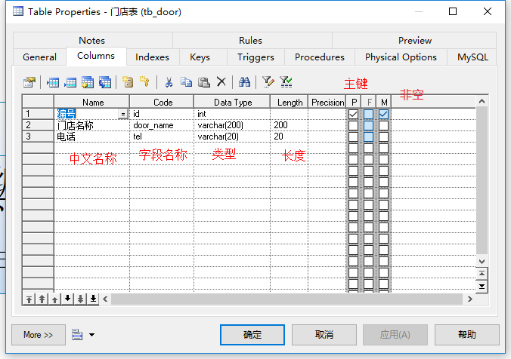

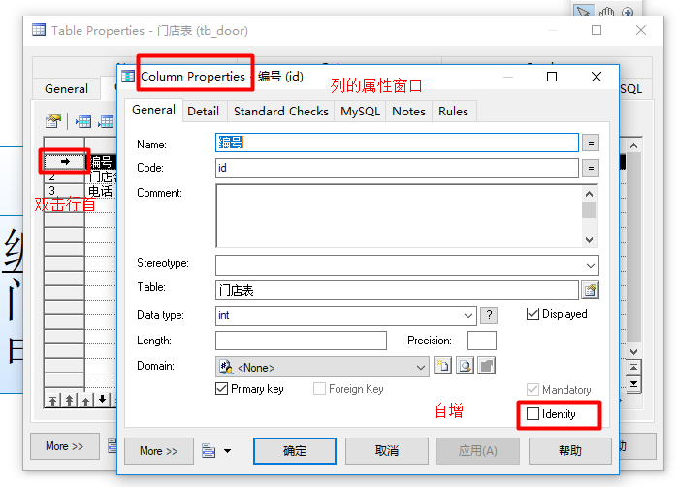

 把页面中所有的表放在一个页面

产生建表语句，拿到sqlyog中执行

create table tb_door

(

id int not null auto_increment,

door_name varchar(200),

tel varchar(20),

primary key (id)

);

最后一步：

怎么从数据库获取数据？

JDBC java database connect java访问数据库jar工具包

JDBC j2ee规范，数据库厂商oracle（ojdbc.jar）,mysql（mysql-connector-java-5.1.10-bin.jar）

1. 导入jar

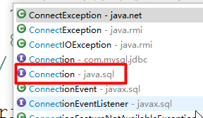

这些对象都选择java.sql下的

No suitable driver found for jdbc:mysql231://localhost:3306/yh

没有匹配驱动，

错误原因：url写错了

解决方案：修改成正常的

com.mysql.jdbc.exceptions.jdbc4.CommunicationsException: Communications link failure

Caused by: java.net.UnknownHostException: locathost

错误：第一首先看最前面，最前面的不够定位准确，再看最后

com.mysql.jdbc.exceptions.jdbc4.MySQLSyntaxErrorException:

Unknown database 'yhdb'

错误：不认识数据库yhdb

com.mysql.jdbc.exceptions.jdbc4.MySQLSyntaxErrorException:

Table 'yh.tb_door123' doesn't exist

错误：table tb_door123表不存在

程序高手！

故意搞破坏！

java.sql.SQLException: Invalid value for getInt() - '大钟寺北三环店'

抛出SQLException，无效的值

问题：

1. 有两次数据库访问
2. 大量的代码重复

优化：

String doorName,String tel

Door对象，有两个属性doorName,tel

开发步骤：

1. 创建Door对象，有两个属性doorName,tel，一次数据库访问
2. 可以分别设置doorName和tel。setDoorName,setTel，对象就能保存两个值
3. 可以从Door对象中获取 getDoorName,getTel

特性：这种对象pojo对象（传递数据）

1. 它有属性字段
2. 每个属性有set方法
3. 每个属性有get方法

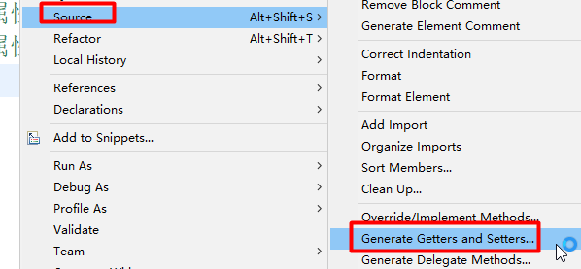

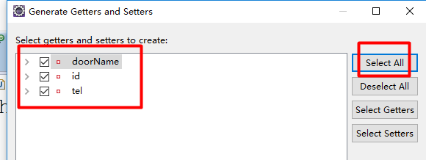

解决2个问题：

1. 不能多次访问数据库，合并一次
2. 方法要返回多个值

解决方法：

不能用普通对象String一次只能一个值

使用java中pojo对象

Pojo对象特点：

1. 多个属性值 private Integer id/private String doorName/private String tel
2. 设置这个属性值，通过给每个属性设置set方法
3. Servlet中获取这个值，给每个属性增加一个get方法

鼠标右键，source菜单，选择生成get和set方法项，会自动生成相应代码

使用：pojo对象传值，步骤：

1）创建pojo对象 Door door = new Door();

2）调用这个对象set方法给它设置值 door.setId(rs.getInt(“id”));

3）在servlet中获取

对象是有作用域，方法内部创建的对象，出了这个方法就不能用了。

while(rs.next()){

}

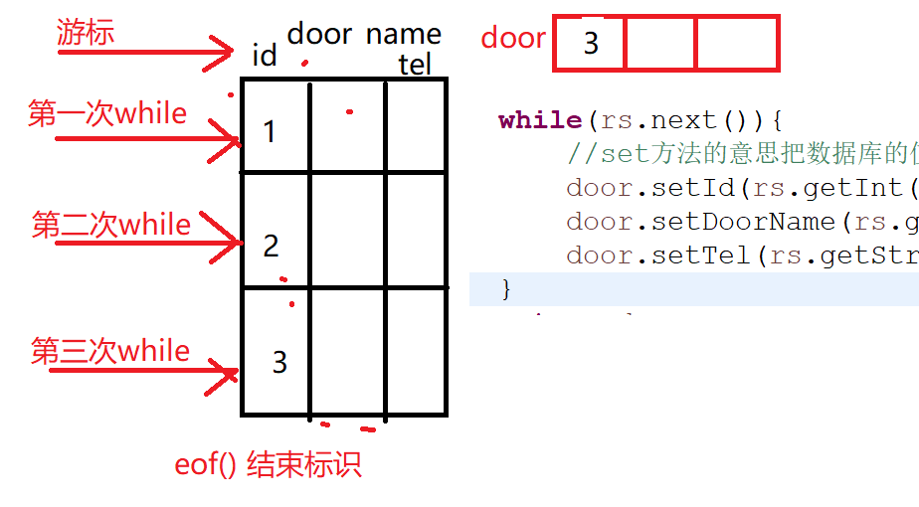

方法调用过程

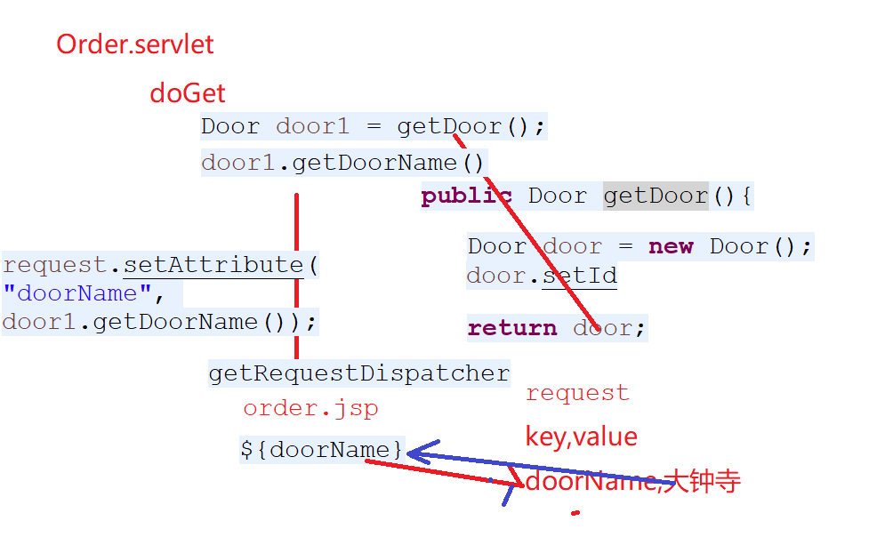

小结：

1. PD powerdesinger设计工具，主要用来表设计



文件保存pdm物理数据模型

对初级程序员，会看，会找到建表sql语句

1. 程序就要从数据库中获取数据
   1. 写3个参数

url=”jdbc:mysql://localhost:3306/yh”

jdbc:mysql:// 协议头

localhost找到数据库所在服务器

3306 mysql服务的端口，找到mysql服务

yhdb数据库

b）创建链接

new Driver();

Connection cn = DriverManager.getConnection(url,user,password);

c）创建执行者（语句）

Statement stat = cn.createStatement();

d）ResultSet rs = stat.executeQuery(“select * from tb_door”);

e）循环数据

while(rs.next()){

Integer id = rs.getInt(1);

String doorName = rs.getString(“door_name”);

。。。。

}

f）释放资源

最早声明对象，最后释放

rs.close();

stat.close();

cn.close();

在项目中获取数据库的数据

1. 在servlet中增加一个获取数据库的方法

public String getDoorName()； //获取数据库的表中的门店数据

public String getTel(); //获取电话

访问数据库的次数太多，重复的代码也太多了。

1. 改造优化下

多个数据库访问合成一个

把内容一次查出，放入一个对象中，一个对象可以有多个属性

在java世界中把这个对象就称为pojo对象。对象就是传递数据的。

Public Door getDoor(){

Door door = new Door(); //在方法内存储数据，出了方法外这个对象就失效，不能访问了；

查询数据库，把数据通过set方法设置到door

反 return语句， return door;

}

遇到return它就范围调用者

Door door1 = getDoor(); door1和door是一个类型Door，那就把door的每个属性值赋值给door1里面每个的值。

可以从door1中获取信息

door1.getDoorName（）

door1.getTel（）

一次可以传递多个值

**HTTP Status 500**

内部错误，servlet里面有错误

java.lang.NullPointerException（空指针错误）

cn.tedu.yh.servlet.Order.doGet(Order.java:33)

Order servlet中33行错误

声明一个变量，变量没有给他设置值，默认值null

Pojo对象特点：

1. 多个属性，private修饰符
2. 对应每个属性设置方法setXxx
3. 对应每个属性获取方法getXxx

Jdbc淘汰，不会直接写这些代码，框架封装，Mybatis